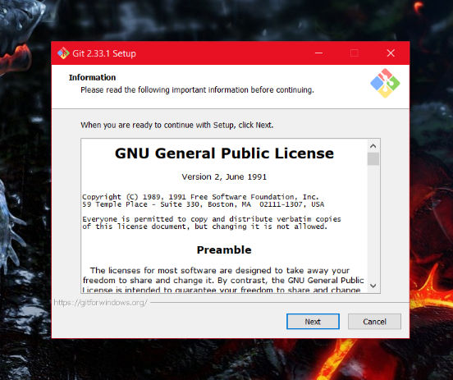Zadanie 1  
**1. Zainstalujcie gita:** [**https://git-scm.com/  
  
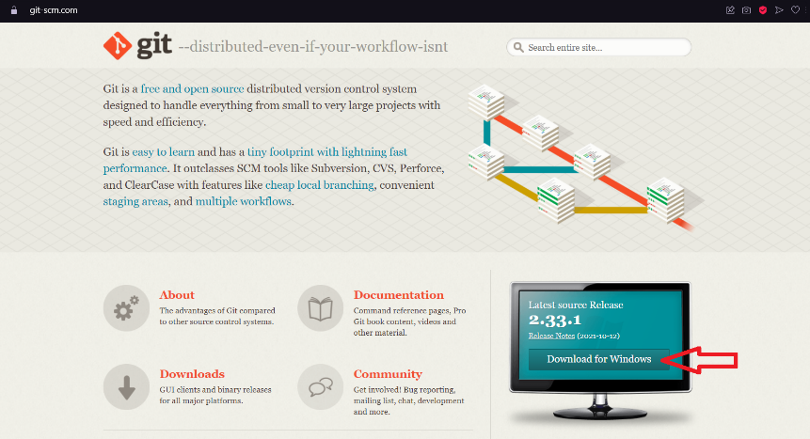**](https://git-scm.com/)

Po wejściu na stronę i wciśnięciu przycisku oznaczonego strzałką, pobieranie programu rozpocznie się automatycznie. Po włączeniu instalatora, postępujemy zgodnie z instrukcjami.

**2. Zarejestrujcie się na githubie: (**[**https://github.com/)**](https://github.com/))

Po wejściu na stronę podaną w zadaniu naciskamy przycisk oznaczony strzałką, aby przejść do rejestracji, następnie ponownie postępujemy zgodnie z instrukcjami.

Zadanie 2

**1. Utwórzcie repozytorium na githubie:**

**a. Klik konto**

**b. Your responsibilities**

**c. New**

**2. Utwórzcie przykładowe publiczne repozytorium.**

**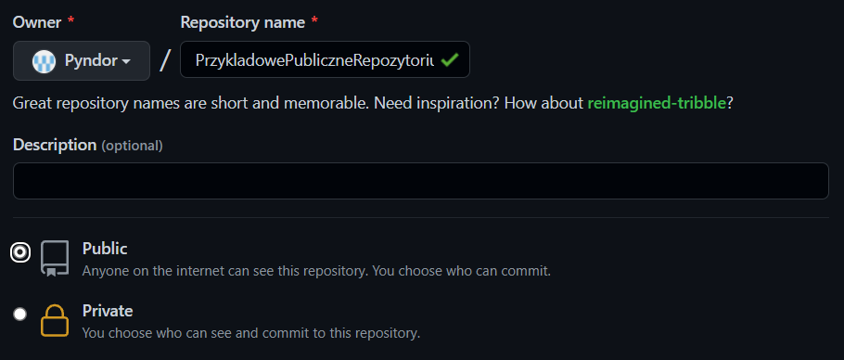****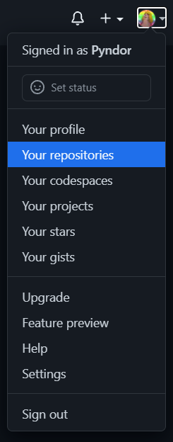**

Po wykonaniu kroków a, b, c, wprowadzamy nazwę nowego repozytorium oraz ustalamy jego własności. Zatwierdzamy wszystko przyciskiem „***Create repository***”.

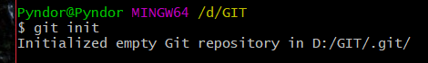

Repozytorium możemy również stworzyć za pomocą komendy ***git init.***

**3. Zaciągnijcie świeżo utworzone repozytorium**

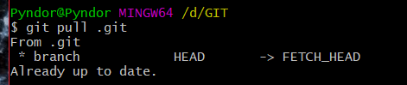

Po wykonaniu wcześniejszego zadania, możemy wywnioskować, że nowo powstałe repozytorium ma ścieżkę***: D:\GIT\.git***  
Jako iż już operujemy w bibliotece ***D:\GIT***, aby go zaciągnąć wystarczy po komendzie ***git pull*** wpisać resztę ścieżki.

**4. Dodajcie przykładowy plik do gałęzi main (git add)**



Po utworzeniu pliku w katalogu, w którym pracujemy, możemy dodać go do repozytorium za pomocą komendy ***git add***, podając jako argument nazwę pliku wraz z jego rozszerzeniem.

**5. Utwórzcie gałąź o dowolnej nazwie (git checkout)**

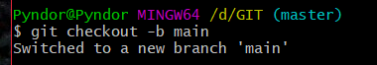

Nową gałąź tworzymy za pomocą komendy ***git checkout -b [nazwa_gałęzi]***.  
W moim wypadku stworzyłem gałąź „main” na potrzebę wcześniejszego zadania

**6. Dodajcie inny przykładowy plik do nowo utworzonej gałęzi.**

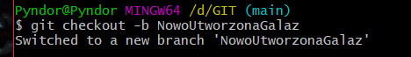



Moim pierwszym krokiem było stworzenie kolejnej gałęzi poprzez komendę ***git checkout***. Następnie ponownie dodajemy plik za pomocą ***git add [nazwa_pliku]***.

Zadanie 3

**1. Sforkujcie moje repozytorium:**

<https://github.com/peczwy/TechnologieInformacyjne>

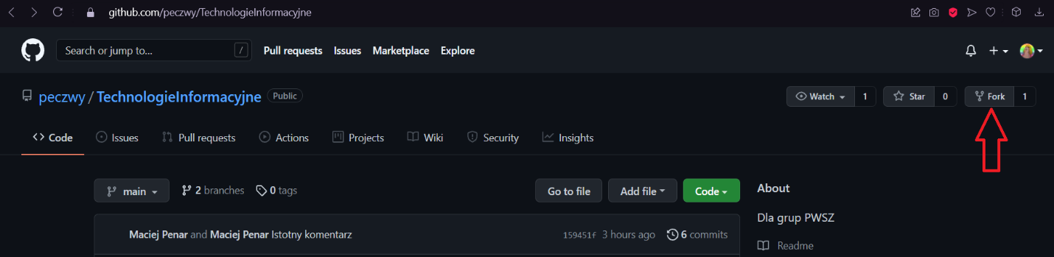

Po wejściu w podany link, należy nacisnąć przycisk „***Fork***”

**2. Zaciągnijcie świeżo sforkowane repozytorium**

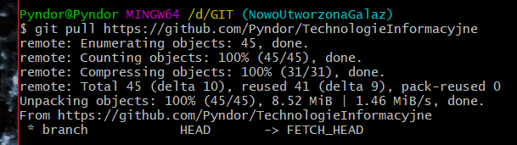

Zaciągnięcie repozytorium zostanie zainicjowane za sprawą komendy ***git pull [adres_repozytorium]***. Obiekty zostaną skompresowane, pobrane a następnie zdekompresowane.

**3. Dodajcie sprawozdanie do swojego repozytorium**

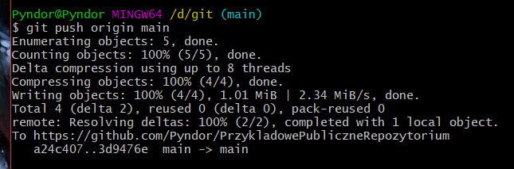

Jeśli sprawozdanie znajduje się już w naszym katalogu, to dodajemy go do repozytorium poprzez komendę ***git add***, ponownie pamiętając o podaniu rozszerzenia pliku. Następnie używamy ***git push origin [nazwa_gałęzi].***